¡Dios habla desde el Sur!
Mayo 28, 2018
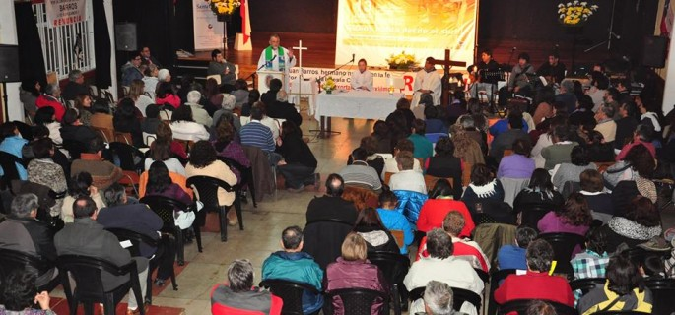
La Comunidad de Laicos y Laicas de Osorno, tiene el agrado de invitar a usted, su comunidad amigos a participar del Tercer Encuentro Nacional de Laicos y Laicas a realizarse en la ciudad de Osorno el sábado 2 de junio de 2018, a partir de las 08:30 horas en el Liceo Industrial, ubicado en calle Guillermo Hollstein #125. Esperamos contar con su participación para que juntos sigamos construyendo Iglesia al estilo de Jesús.
“No podemos callar lo que hemos visto y oído” (Hechos 4, 20).

Con esta invitación el Laicado de Osorno que ha librado una dura batalla por la verdad y la justicia en el caso de la imposición obispal en la Diócesis, nuevamente convoca a una Jornada de reflexión-acción ahora que todos -y el mundo entero- espera que el Obispo Juan Barros se removido y, en un breve plazo, llegue un nuevo Pastor a esa emblemática y ejemplar porción eclesiástica de Chile.
Pero ahora, en este tiempo tan especial –probationis-, desde el momento en que el Papa Francisco envía su carta a los obispos de Chile y en uno de sus párrafos expresa: “El mismo más sentido y cordial agradecimiento lo debemos expresar como pastores a los que con honestidad, valentía y sentido de Iglesia solicitaron un encuentro con mis enviados y les mostraron las heridas de su alma. Mons. Scicluna y el Rev. Bertomeu me han referido cómo algunos obispos, sacerdotes, diáconos, laicos y laicas de Santiago y Osorno acudieron a la parroquia Holy Name de Nueva York o a la sede de Sotero Sanz, en Providencia, con una madurez, respeto y amabilidad que sobrecogían”.
Esta Carta, ya histórica y de alto impacto en todo el mundo, a veces da la impresión que no la han leído bien algunas jerarquías locales, digo esto, porque algunos prelados siguen pegados al poder, la intriga y lejanía al mandato del Evangelio, que es de sencillez, de misión y de estar –en serio- al lado de los más desfavorecidos y empobrecidos. Es decir, liberarse del pecado de la vanidad y de la tragedia del poder. A eso los está llamando, de todas las formas el Papa, con dolor y vergüenza, entre otras cosas. ¿Lo entenderán? No lo sabemos.
Por estas razones de fondo y porque conozco desde hace más tres años a la heroica Comunidad Laical de Osorno que durante este largo tiempo no cesó en su denuncia justa y praxis no violenta, de pedir la salida del Obispo impuesto en la Diócesis de Osorno, es que consideramos una Gracia esta nueva Jornada a la que están invitando con afecto cristiano. Como es la gente del Sur; mansedumbre en la palabra e inconmovibles cuando se trata de exigir sus derechos. Algunos príncipes de la Iglesia y otros se equivocaron con el Laicado de Osorno, simplemente, porque no conocen ni su temple a toda prueba ni el coraje de lucha que les caracteriza.
Buenos amigos en Roma nos ha preguntado cómo son estos Encuentros a los que han llamado los Laicos y Laicas de Osorno, les hemos dicho que son singulares, participativos, rodeados de Fe, canto y alegría, rememorando lo que fueron las primeras Comunidades de Jesús que nada o muy poco tenían. Siempre con la convicción que le gritaron al mundo y al mismísimo Papa: “Un Obispo encubridor no puede ser Pastor”. Por estas razones y otras les hemos apoyado siempre en los malos y buenos momentos, nunca nos alejamos ni les pedimos que bajaran su justa petición de que se nombre un nuevo Obispo en esa “tierra de Misión” como la llamaba el venerado Obispo, don Francisco Valdés, pastor sencillo, cercano y de feliz memoria.
Ahí estaremos de nuevo este fin de semana, compartiendo, dialogando y celebrando la heroica gesta –larga e incomprendida por años- y que junto al testimonio profético de Cruz, Murillo y Hamilton nos han regalado enseñanzas y líneas de acción para que nunca más toleremos el abuso sexual, de poder, y de conciencia que practicó por décadas Karadima y que por estos crímenes arrastró a la Iglesia en Chile a un laberinto de mentiras e intrigas nunca vistas y de las cuales todavía no sale. El daño causado a la Iglesia-Pueblo de Dios y a este papado es todavía incalculable…
Con una Esperanza grande llegaremos a Osorno, con la certeza de que “habrá un nuevo Amanecer” y repetiremos las veces que sean necesarias, desde nuestra conciencia cristiana: “No podemos callar lo que hemos visto y oído”.

Jaime Escobar M.
Consejo Editorial de Revista “Reflexión y Liberación”.
http://www.reflexionyliberacion.cl/ryl/2018/05/28/dios-habla-desde-el-sur/

